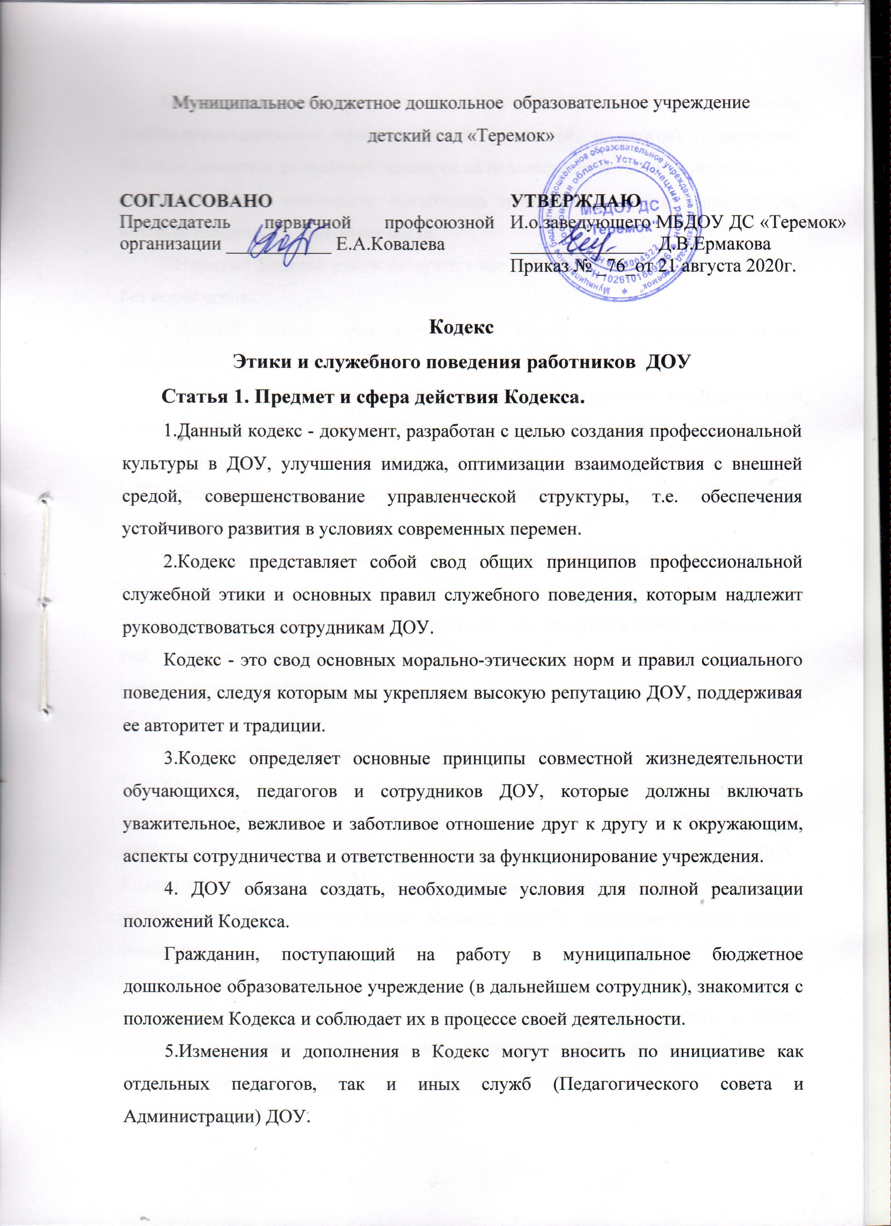

6.Кодекс является документом, открытым для ознакомления всех участников учебно-воспитательного процесса (детей, родителей, педагогов). Содержание Кодекса доводятся до сведения педагогов на педсовете, родителей на родительских собраниях. Вновь прибывшие обязательно знакомятся с данным документом, который находится в доступном месте.
7.Нормами Кодекса руководствуются все работники МБДОУ ДС «Теремок» без исключения.
8.Данный Кодекс определяет основные нормы профессиональной этики, которые:
- регулируют отношения между всеми участниками педагогического процесса, а также работниками ДОУ и общественности;
- защищают их человеческую ценность и достоинство;
- поддерживают качество профессиональной деятельности работников ДОУ и честь их профессии;
- создают культуру ДОУ, основанную на доверии, ответственности и справедливости;
-оказывают противодействие коррупции: по предупреждению коррупции, в том числе по выявлению и последующему устранению причин коррупции (профилактика коррупции).

Статья 2. Цель Кодекса.
1.Цель Кодекса - установление этических норм и правил служебного поведения сотрудника для достойного выполнения им своей профессиональной деятельности, а также содействие укреплению авторитета сотрудника ДОУ. Кодекс призван повысить эффективность выполнения сотрудников ДОУ своих должностных обязанностей. Целью Кодекса является внедрение единых правил поведения.
2.Кодекс:
а) служит основной для формирования должностной морали в сфере образования, уважительного отношения к педагогической и воспитательной работе в общественном сознании;
б) выступает как институт общественного сознания и нравственности сотрудников ДОУ, их самоконтроля. Кодекс способствует тому, чтобы работник ДОУ сам управлял своим поведением, способствует дисциплине и взаимному уважению, а также установлению в ДОУ благоприятной и безопасной обстановки.
3.Знание и соблюдение сотрудниками Кодекса является одним из критериев оценки качества их профессиональной деятельности и служебного поведения, высокого сознания общественного долга, нетерпимости к нарушениям общественных интересов, забота каждого о сохранении и умножении общественного достояния.
Статья 3. Основные принципы служебного поведения сотрудников ДОУ.
1.Источники и принципы педагогической этики, нормы педагогической этики устанавливаются на основании норм культуры, традиции, конституционных положений и законодательных актов Российской Федерации, а также на основании Положений прав человека и прав ребенка.
2.Основу норм Кодекса составляют следующие основные принципы: человечность, справедливость, профессионализм, ответственность, терпимость, демократичность, партнерство и солидарность.
3.Основные принципы служебного поведения сотрудников представляют основы поведения, которыми им надлежит руководствоваться при исполнении должностных и функциональных обязанностей.
4.Сотрудники, сознавая ответственность перед государством, обществом и гражданами, призваны:
а) исполнять должностные обязанности добросовестно и на высоком профессиональном уровне в целях обеспечения эффективной работы ДОУ;
б) исходить из того, что признание, соблюдение прав и свобод человека и гражданина определяют основной смысл и содержания деятельности сотрудников ДОУ;
в) осуществлять свою деятельность в пределах полномочий, представленных сотруднику ДОУ;
г) исключать действия связанные с влиянием каких-либо личных, имущественных (финансовых) и иных интересов, препятствующих добросовестному исполнению должностных обязанностей;
д) уведомлять заведующего, органы прокуратуры или другие государственные органы обо всех случаях обращения к сотруднику ДОУ каких - либо лиц в целях склонения к совершению коррупционных правонарушений;
е) соблюдать нейтральность, исключающую возможность влияния на их профессиональную деятельность решений политических партий, иных общественных объединений;
ж) соблюдать нормы служебной, профессиональной этики и правила делового поведения;
з) проявлять корректность и внимательность в обращении со всеми участника образовательного процесса, гражданами и должностными лицами;
и) проявлять терпимость и уважение к обычаям и традициям народов России, учитывать культурные и иные особенности различных этнических, социальных групп и конфессий, способствовать межнациональному и межконфессиональному согласию;
к) воздерживаться от поведения, которое могло бы вызвать сомнение в объективном исполнении сотрудником должностных обязанностей, а также избегать конфликтных ситуаций, способных нанести ущерб их репутации или авторитету ДОУ;
л) принимать предусмотренные законодательством Российской Федерации меры по недопущению возникновения конфликтов интересов и урегулированию возникших конфликтов интересов;
м) соблюдать установленные в ДОУ правила публичных выступлений и предоставления служебной информации;
н) уважительно относиться к деятельности представителей средств массовой информации по информированию общества о работе ДОУ, а также оказывать содействия в получении достоверной информации в установленном порядке.
Статья 4. Соблюдение законности.
1.Сотрудник ДОУ обязан соблюдать Конституцию Российской Федерации, федеральные конституционные законы, федеральные законы, иные нормативные правовые акты Российской Федерации, локальные акты ДОУ.
2. Сотрудник в своей деятельности не должен допускать нарушения законов и иных нормативных правовых актов исходя из политической, экономической целесообразности либо по иным мотивам.
3.Сотрудник обязан противодействовать проявлениям коррупции и предпринимать меры по ее профилактике в порядке, установленном законодательством Российской Федерации о противодействии коррупции.
4.Ключевым элементом для обеспечения исполнения этических норм является возможность выявления и реагирования на факты этических нарушений. Для этого создается «Комиссия по этике», в функциональные обязанности которой входит прием вопросов сотрудников, разбор этических ситуаций, реагирование на такие ситуации.
Статья 5. Требования к антикоррупционному поведению сотрудников ДОУ.
1.Сотрудник при исполнении им должностных обязанностей не должен допускать личной заинтересованности, которая приводит или может привести к конфликту интересов.
2.Сотруднику запрещается получать в связи с исполнением должностных обязанностей вознаграждения от физических и юридических лиц (денежное вознаграждение, ссуды, услуги, оплату развлечений, отдыха, транспортных расходов и иные вознаграждения).
3.Сотрудники должны уважительно и доброжелательно общаться с родителями учащихся; не имеют права побуждать родительские комитеты (и отдельных родителей или лиц их заменяющих) организовывать для сотрудников ДОУ угощения, поздравления и дарение подарков.
4.Отношения сотрудников и родителей не должны оказывать влияния на оценку личности и достижений детей.
5.На отношения сотрудников с воспитанниками и на их оценку не должна влиять поддержка, оказываемая их родителями или опекунами (или лицами их заменяющими) ДОУ.
Статья 6. Обращение со служебной информацией.
1.Сотрудник ДОУ может обрабатывать и передавать служебную информацию при соблюдении действующих в государственном органе норм и требований, принятых в соответствии с законодательством Российской Федерации.
2.Сотрудник обязан принимать соответствующие меры для обеспечения безопасности и конфиденциальности информации, за несанкционированное разглашение которой он несет ответственность или (и) которая стала известна ему в связи с исполнением должностных обязанностей.
3. Сотрудник имеет право пользоваться различными источниками информации.
4. При отборе и передаче информации обучающимся сотрудник соблюдает принципы объективности, пригодности и пристойности. Тенденциозное извращение информации или изменение ее авторства недопустимо.
5.Педагог может по своему усмотрению выбрать вид воспитательной деятельности и создать новые методы воспитания, если они с профессиональной точки зрения пригодны, ответственны и пристойны.
6.Сотрудник имеет право открыто (в письменной или устной форме) высказывать свое мнение о региональной или государственной политике в сфере просвещения, а также о действиях участников образовательного процесса, однако его утверждения не могут быть тенденциозно неточными, злонамеренными и оскорбительными.
7.Педагог не имеет права обнародовать конфиденциальную служебную информацию.
Статья 7. Этика поведения сотрудников, наделенных организационнораспорядительными полномочиями по отношению к другим сотрудникам ДОУ.
1. Сотрудник, наделенный организационно-распорядительными полномочиями по отношению к другим сотрудникам, должен быть для них образцом профессионализма, безупречной репутации, способствовать формированию в коллективе благоприятного для эффективной работы морально-психологического климата.
2. Сотрудники, наделенные организационно-распорядительными полномочиями по отношению к другим сотрудникам, призваны: а) принимать меры по предотвращению и урегулированию конфликтов интересов; б) принимать меры по предупреждению коррупции; в) не допускать случаев принуждения сотрудников к участию в деятельности политических партий, иных общественных объединений.
3.Сотрудник, наделенный организационно-распорядительными полномочиями по отношению к другим сотрудникам, должен принимать меры к тому, чтобы подчиненные ему не допускали коррупционно опасного поведения, своим личным поведением подавать пример честности, беспристрастности и справедливости.
4.Сотрудник, наделенный организационно-распорядительными полномочиями по отношению к другим сотрудникам, несет ответственность в соответствии с законодательством Российской Федерации за действия или бездействия подчиненных сотрудников, нарушающих принципы этики и правила служебного поведения, если он не принял мер, чтобы не допустить таких действий или бездействий.
5.Если педагог является членом совета, комиссии или иной рабочей группы, обязанной принимать решения, в которых он лично заинтересован, и в связи с этим не может сохранять беспристрастность, он сообщает об этом лицам, участвующим в обсуждении, и берет самоотвод от голосования или иного способа принятия решения.
6.Педагог не может представлять свое учреждение в судебном споре с другим учреждением, предприятием или физическими лицами в том случае, если с партнерами по данному делу его связывают какие-либо частные интересы или счеты, и он может быть заинтересован в том или ином исходе дела. О своей заинтересованности он должен сообщить руководителю и лицам, рассматривающим данное дело.
Статья 8. Служебное общение.
1.В общении сотрудникам ДОУ необходимо руководствоваться конституционными положениями, что человек, его права и свободы являются высшей ценностью, и каждый гражданин имеет право на неприкосновенностью частной жизни, личную и семейную тайну защиту чести, достоинства, своего доброго имени.
2.В общении с участниками образовательного процесса, гражданами и коллегами со стороны сотрудника ДОУ недопустимы:
- любого вида высказывания и действия дискриминационного характера по признакам пола, возраста, расы, национальности, языка, гражданства, социального, имущественного или семейного положения, политических или религиозных предпочтений;
пренебрежительный тон, грубость, заносчивость, некорректность замечаний, предъявление неправомерных, незаслуженных обвинений;
- угрозы, оскорбительные выражения или реплики, действия, препятствующие нормальному общению или провоцирующие противоправное поведение.
3.Сотрудники ДОУ должны способствовать установлению в коллективе деловых взаимоотношений и конструктивного сотрудничества друг с другом, должны быть вежливыми, доброжелательными, корректными, внимательными и проявлять толерантность в общении с детьми, родителями (законными представителями), общественностью и коллегами.
4.Педагоги сами выбирают подходящий стиль общения с обучающимися, основанный на взаимном уважении.
5.В первую очередь, педагог должен быть требователен к себе. Требовательность педагога по отношению к обучающемуся позитивна, является стержнем профессиональной этики педагога (воспитателя) и с новой его саморазвития. Педагог никогда не должен терять чувства меры и самообладания.
6.Педагог выбирает такие методы работы, которые поощряют в учащихся развитие положительных черт и взаимоотношений: самостоятельность, инициативность, ответственность, самоконтроль, самовоспитание, желание дружески сотрудничать и помогать другим.
7.При оценке поведения и достижений своих воспитанников педагог стремится укреплять их самоуважение и веру в свои силы, показывать им возможности совершенствования, повышать мотивацию воспитания и обучения.
8.Педагог является беспристрастным, одинаково доброжелательным и благосклонным ко всем своим воспитанникам. Приняв необоснованно принижающие воспитанника оценочные решения, педагог (воспитатель) должен постараться немедленно исправить свою ошибку.
9.Педагог постоянно заботится и работает над своей культурой речи, литературностью, культурой общения.
10.Педагог не злоупотребляет своим служебным положением. Он не может использовать родителей воспитанников (или лиц их заменяющих), требовать от них каких-либо услуг или одолжений, а также вознаграждений за свою работу, в том числе и дополнительную.
11.Педагог терпимо относится к религиозным убеждения и политическим взглядам своих воспитанников. Он не имеет право навязывать обучающимся и их родителям (лицам их заменяющим) свои взгляды, иначе как путем дискуссий.
12.Общение между педагогами.
12.1. Взаимоотношения между педагогами основываются на принципах коллегиальности, партнерства и уважения. Педагог защищает не только свой авторитет, но и авторитет своих коллег. Он не принижает своих коллег в присутствии обучающихся или других лиц.
12.2. Педагог как образец культурного человека всегда обязан приветствовать (здороваться) со своим коллегой, проявление иного поведения может рассматриваться как неуважение (пренебрежения) к коллеге. Пренебрежительное отношение недопустимо.
12.3. Педагоги избегают необоснованных и скандальных конфликтов во взаимоотношениях. В случае возникновения разногласий они стремятся к их конструктивному решению. Если же педагоги не могут прийти к общему решению (согласию) в возникшей ситуации, то одна из сторон имеет права направить в Комиссию по этике просьбу помочь разобрать данную ситуацию, и Комиссия сама уже принимает решение о необходимости информирования о ситуации заведующему или же нет.
12.4. Вполне допустимо и даже приветствуется положительные отзывы, комментарии и местами даже реклама педагогов об ДОУ за пределами ДОУ, а именно выступая на научно-практических конференциях, научных заседаниях, мастер-классах, который педагог вправе проводить, участвовать за пределами ДОУ.
12.5. Критику следует обнародовать только в тех случаях, если на нее совершенно не среагируют, если она провоцирует преследования со стороны администрации или в случаях выявления преступной деятельности. Критика, направленная на работу, решения, взгляды и поступки коллег или администрации, не должна унижать подвергаемое критике лицо. Она обязана быть обоснованной, конструктивной, тактичной, необидной, доброжелательной. Важнейшие проблемы и решения в педагогической жизни обсуждаются и принимаются в открытых педагогических дискуссиях. Решение об обнародовании критики принимается большинством голосов членов Комиссии по этике, без согласования с заведующим.
12.6. Педагоги не прикрывают ошибки и проступки друг друга. Если же подобное станет известно Комиссии по этике, то она имеет право начать расследование по выявлению прикрытых ошибок, проступков и т.д.
13. Взаимоотношения с администрацией.
13.1 ДОУ базируется на принципах свободы слова и убеждений, терпимости, демократичности и справедливости. Администрация ДОУ делает все возможное для полного раскрытия способностей и умений педагога как основного субъекта образовательной деятельности.
13.2. В ДОУ соблюдается культура общения, выражающаяся во взаимном уважении, доброжелательности и умении находить общий язык. Ответственность за поддержание такой атмосферы несет заведующий и Комиссия по этике.
13.3. Администрация ДОУ терпимо относится к разнообразию политических, религиозных, философских взглядов, вкусов и мнений, создает условия для обмена взглядами, возможности договориться и найти общий язык. Различные статусы педагогов, квалификационные категории и обязанности не должны препятствовать равноправному выражению всеми педагогами своего мнения и защите своих убеждений.
13.4. Администрация не может дискриминировать, игнорировать или преследовать педагогов за их убеждения или на основании личных симпатий или антипатий. Отношения администрации с каждым из педагогов основываются на принципе равноправия.
13.5. Администрация не может требовать или собирать информацию о личной жизни педагога, не связанную с выполнением им своих трудовых обязанностей.
13.6. Оценки и решения заведующего должны быть беспристрастными и основываться на фактах и реальных заслугах педагогов.
13.7. Педагоги имеют право получать от администрации информацию, имеющую значение для работы ДОУ. Администрация не имеет права скрывать или тенденциозно извращать информацию, могущую повлиять на карьеру педагога и на качество его труда. Важные для педагогического сообщества решения принимаются в ДОУ на основе принципов открытости и общего участия.
13.8. Интриги, непреодолимые конфликты, вредительство коллегам и раскол в педагогическом сообществе мешают ДОУ выполнять свои непосредственные функции. Если затянувшиеся конфликты не могу быть пресечены, то Комиссия по этике имеет право созыва «экстренного педсовета», на котором разбирается данная ситуация и выносится на открытое голосование вопрос об отстранении данного воспитателя (педагога), сотрудника от занимаемой должности. За заведующим ДОУ остается окончательное право в принятии решения в разрешении возникшего конфликта, но Комиссия по этике может рекомендовать (аргументировано, на основании полученных доказательств) Педсовету и заведующему о принятии какого-либо решения, которое было принято коллегиально членами Комиссии, также руководитель, вне зависимости от решения Педсовета и рекомендации Комиссии, имеет право наложить вето.
13.9. Педагоги и сотрудники ДОУ уважительно относятся к администрации, соблюдают субординацию и при возникновении конфликта с администрацией пытаются его разрешить с соблюдением этических норм. Если же иное не получается по каким-либо причинам, то конфликт разбирается Комиссией по этике.
13.10. В случае выявления преступной деятельности педагога(ов) и ответственных сотрудников администрации, а также грубых нарушений профессиональной этики заведующий ДОУ должен принять решение единолично или при необходимости привлечь Комиссию по этике для принятия кардинального решения (действий) по отношению к нарушителям.
Статья 9. Личность педагога.
1. Профессиональная этика педагога требует призвания, преданности своей работе и чувства ответственности при исполнении своих обязанностей.
2. Педагог требователен по отношению к себе и стремится к самосовершенствованию. Для него характерно самонаблюдение, самоопределение и самовоспитание.
3. Для педагога необходимо постоянное обновление. Он занимается своим образованием, повышению квалификации и поиском наилучших методов работ.
Авторитет, честь, репутация.
1. Своим поведением педагог поддерживает и защищает исторически сложившуюся профессиональную честь педагога.
2. В общении со своими воспитанниками и во всех остальных случаях педагог, уважителен, вежлив и корректен. Он знает и соблюдает нормы этики.
3. Авторитет педагога основывается на компетенции, справедливости, такте, умении заботится о своих учащихся.
4. Педагог воспитывает на своем положительном примере. Он избегает морализаторства, не спешит осуждать и не требует от других того, что сам соблюдать не в силах.
5. Педагог имеет право на неприкосновенность личной жизни, однако выбранный им образ жизни, не должен наносить ущерб престижу профессии, извращать его отношения с воспитанниками и коллегами или мешать исполнению профессиональных обязанностей.
6. Педагог дорожит своей репутацией.
7. Педагог не разглашает высказанное детьми мнение о своих родителях (опекунах) или мнение родителей о детях. Передавать такое мнение другой стороне можно лишь с согласием лица доверившего педагогу упомянутое мнение.
8. Внешний вид сотрудника ДОУ при исполнении им должностных обязанностей должен способствовать уважительному отношению граждан к образовательным учреждениям. Соответствовать общепринятому деловому стилю, который отличают официальность, сдержанность, традиционность, аккуратность.
Статья 10. Основные нормы.
1. За нарушение положений Кодекса сотрудник несет моральную ответственность, а также иную ответственность в соответствии с законодательством Российской Федерации. Соблюдение сотрудником норм кодекса учитывается при проведении аттестации, формировании кадрового резерва для выдвижения на вышестоящие должности, а также при наложении дисциплинарных взысканий.
2. Педагог несет ответственность за качество и результаты доверенной ему педагогической работы - образование подрастающего поколения.
3. Педагог несет ответственность за физическое, интеллектуальное, эмоциональное и духовное развитие детей, оставленных под его присмотром.
4. Педагог несет ответственность за порученные ему администрацией функции и доверенные ресурсы.
5. ДОУ имеет право принимать бескорыстную помощь со стороны физических, юридических лиц. Педагог является честным человеком и строго соблюдает законодательство Российской Федерации. С профессиональной этикой педагога не сочетаются ни получение взятки, ни ее дача.
6. Преданность ДОУ, любовь к делу воспитания и обучение детей, активное и сознательное участие в повышении квалификации, создание условий ля реализации программных задач, ясное понимание реальных целей и достижение положительных результатов.
7. Каждый сотрудник должен принимать все необходимые меры для соблюдения положений настоящего Кодекса.

